Integrantes:

Legajo: 72078 Apellido y Nombre: Primo, Matías

Legajo: 78234 Apellido y Nombre: Miller, Kevin Lawrence

Docente: Romero, María Soledad JTP: Figueroa, Rodolfo Alfredo

**Curso: 3k1 Año: 2019**

**Razón Social de la Empresa:** Gimnasio especializado en elentrenamiento personal.

**Ramo o actividad:** Entrenamiento personalizado

**Objetivo del sistema:** Brindar información sobre el seguimiento personal de entrenamiento a los socios del gimnasio “Activo”.

**Alcances**:

-Administrar Socios

-Administrar Productos

-Administrar Ejercicios

Menú

**Altas/Bajas/Modificaciones/Consultas:**

Clientes

Usuarios

Artículos

Ejercicio

Marcas

Perfiles

**Cargas y/o Procesos (Transacciones)**

Compra de artículos

**Listados/Reportes:**

Perfiles

Articulos

**CASOS DE USO**

|  |  |
| --- | --- |
| **U.C. id** | **Descripción** |
| 1 | Registrar Socio |
| 2 | Registrar Ejercicio |
| 3 | Registrar Marca |
| 4 | Consultar Articulo |
| 5 | Administrar Usuario |
| 6 | Consultar Socio |
| 7 | Modificar Socio |
| 8 | Generar Listado de artículos |
| 9 | Generar Listado de perfiles |

**CASOS DE USO DETALLADO**

|  |  |  |  |
| --- | --- | --- | --- |
| UC id:1 | Descripción Registrar Socio | | Tipo: Esencial |
| Objetivo: Registrar los datos de una nueva persona que desea ser socio del gimnasio | | | |
| UC id:2 | Descripción Registrar Ejercicio | | Tipo: Esencial |
| Objetivo: Registrar un nuevo ejercicio a realizarse. | | | |
| UC id:3 | Descripción Registrar Marca | | Tipo: Esencial |
| Objetivo: Registrar una nueva marca de artículos para su venta. | | | |
| UC id:4 | Descripción Consultar Articulo | | Tipo: Soporte |
| Objetivo: Brindar información sobre los artículos disponibles. | | | |
| UC id:5 | Descripción Administrar Usuario | | Tipo: Soporte |
| Objetivo: Registrar y administrar un nuevo usuario que utilizara el sistema | | | |
| UC id:6 | Descripción: Consultar Socio | | Tipo: Esencial |
| Objetivo: Brindar información acerca de los datos de un socio | | | |
| UC id: 7 | Descripción: Modificar Socio | | Tipo: Esencial |
| Objetivo: Registrar los cambios realizador a un socio | | | |
| UC id: 8 | | Descripcion: Generar listado de articulos | Tipo: Esencial |
| Objetivo: Brindar información sobre los artículos vendidos. | | | |
| UC id: 9 | | Descripcion: Generar listado de perfiles | Tipo: Esencial |
| Objetivo: Brindar información sobre los perfiles cargados en el sistema. | | | |

DBMS a utilizar: SQL server 2008

Normalización propuesta (Tablas propuestas)

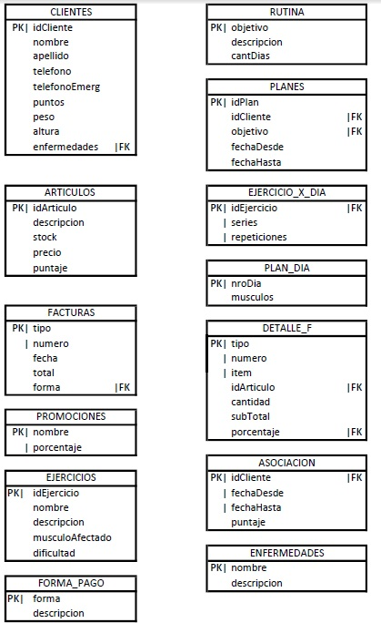

**DESCRIPCIÓN DEL DOMINIO**

Un gimnasio nos ha solicitado un software para una mejor gestión de sus clientes que además le permitirá brindar un servicio de mayor calidad y comodidad.

Para el mismo se necesitara almacenar en bases de datos, información del cliente así como nombre completo, identificador de socio, enfermedades(hipertensión, arritmia, y demás problemas cardiacos),fecha nacimiento, altura, peso, ejercicios, planes y lo necesario para realizar el seguimientos de cuotas.

Lo que se tiene en mente es un sistema el cual nos permita registrar a los clientes para poder llevar a cabo el seguimiento de los mismos en cuanto al cumplimiento de sus objetivos y el seguimiento de cuotas, a su vez se contara con un sistema de créditos que permitirá la compra de artículos sin la necesidad de abonar en efectivo(manteniendo aun así esta opción disponible).

Gestión de créditos: los clientes podrán contar con un sistema de créditos para la compra de insumos dentro del negocio (suplementos, barritas energéticas y bebidas), los mismos se podrán obtener de recargar individuales o con la compra de algún pack de planes(osea pagando la cuota). Esto les permitirá a los clientes poder ir al gimnasio sin la necesidad de llevar dinero.

Gestión de cuotas: llevar a cabo el cobro de cuotas acorde al plan elegido(es decir con una asistencia de 3 días o "pase libre"), esto puede incluir: Asociación simple, Asociación de varios meses(3,6,12 meses con descuentos respectivos).El Plan de los clientes se renovará de 30 a 40 días.

Administración de planes: llevado a cabo por el entrenador del gimnasio, el mismo llevara un seguimiento diario de las actividades previstas para el cliente, para el primer mes, el mismo le proveerá un plan acorde a la necesidad y días que disponga en cliente, a partir de dicho momento el entrenador llevara un registro de las asistencias permitiendo generar el próximo plan a partir del registro establecido.

**Documento de arquitectura**

En el presente documento, aclararemos los acuerdos que hicimos respecto a la interfaz de la aplicación, la distribución de las tareas a realizar y demás aspectos relevantes en la realización del proyecto.

Respecto a la interfaz, decidimos utilizar iconos para los botones principales de los ABM (como el alta/baja/modificación, el botón de salida, etcétera), para que sea más agradable visualmente y más intuitivo también. Por su parte, la utilización de “ComboBox” nos parece oportuna para limitar lo que un usuario pueda ingresar, y de esta manera evitar posibles errores de entrada, por lo que hicimos amplio uso de estos. Algunos “CheckBox” fueron utilizados también por comodidad a la hora de programar ciertas funcionalidades, y por último se hizo uso de contados “TextBox” donde el usuario puede buscar según lo que ingrese (aunque este tendría que tener un conocimiento previo de lo que se encuentra en la base de datos para que la búsqueda resulte util). La “DataGridView” es un elemento que utilizamos también como medio para mostrarle al usuario la respuesta a las consultas que este pueda realizar.

Ahora explicaremos como trabajamos y fuimos desarrollando el proyecto. En un principio, el alumno Miller se encargo completamente del proyecto, hasta el desarrollo de los ABM donde el de Usuarios y Articulos fue realizado por Miller, y el ABM de Perfiles y Ejercicios por el alumno Primo. La transacción de ventas de artículos estuvo a cargo de Miller, y los reportes junto con sus graficos fueron en su totalidad llevados a cabo por Primo.

La manera en la que fuimos avanzando fue desarrollando cada uno por su lado la parte que le correspondia, y una vez completada o llegado a un punto donde surgían problemas, comprimido el proyecto lo compartíamos con el otro via WhatsApp y discutíamos lo realizado a través de Discord (aplicación de llamadas via internet). Respecto a Git, si bien la idea nos parece muy buena, y reconocemos su utilidad, no nos resulto intuitivo de aprender, tuvimos varios conflictos en los primeros intentos y finalmente, nos parecio mas practico utilizar el método que antes mencionamos.

Dichos problemas que surgían a medida que avanzábamos aparecieron principalmente en la transacción, donde tuvimos varios errores de conversión de tipos de variables, y algunos contratiempos con las consultas SQL. El formato de las fechas fue una complicación también.

Con los reportes tuvimos algunos inconvenientes, pero no con estos específicamente si no con el visual studio, ya que al parecer, la versión 2019 de visual studio no es compatible con la versión de la extensión para realizar reportes disponible para descargar. La manera de solucionarlo fue hacerlo en otra pc, con visual studio 2013 el cual no daba este problema de compatibilidad.

Link de GitHub:

**Manual de usuario**

A continuación, se muestran las principales pantallas del sistema.

ABM de clientes, con modificación de uno de ellos.

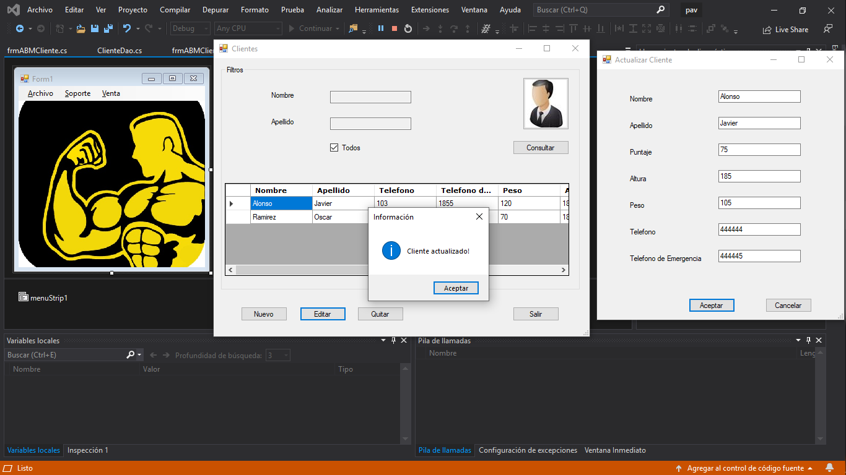

ABM de ejercicios, alta de un nuevo ejercicio.

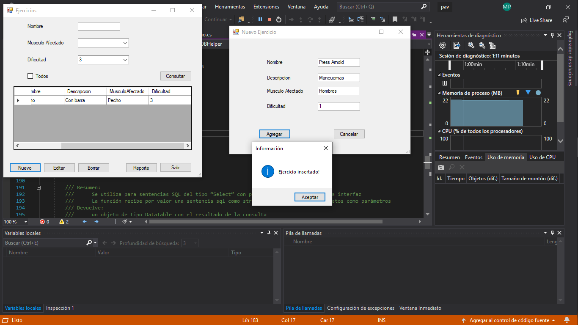

Transacción

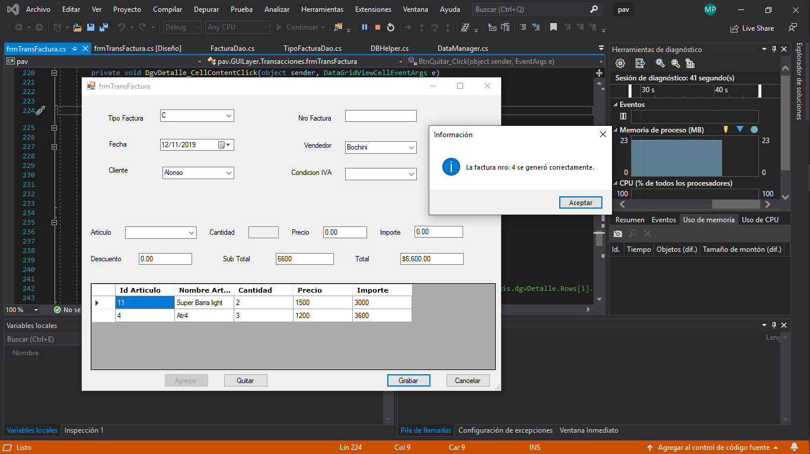

Reporte de artículos

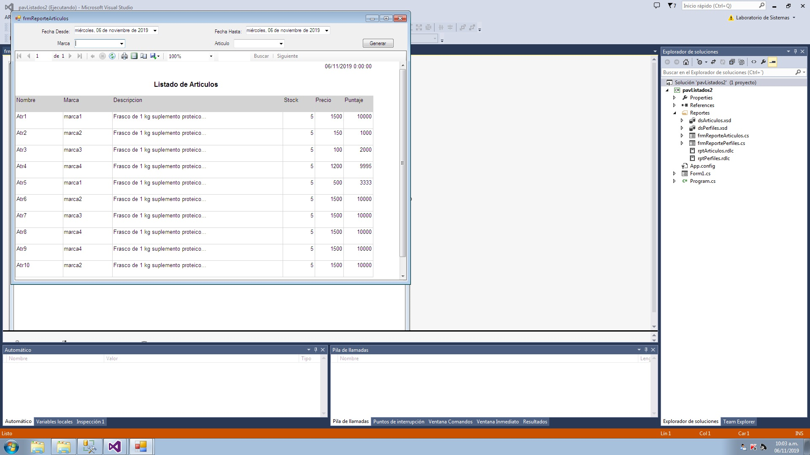

Reporte de perfiles

